  - Requirement
    - Functional Requirement
 | FUNCTIONAL REQUIREMENTS
FR1 | Phát hiện vật thể
FR2 | Hiển thị kết quả
FR3 | Thông báo phát hiện vật thể
FR4 | Khối xử lý
FR5 | Khối chuyển động

FR1: Phát hiện vật thể
- FR1.1: Cảm biến siêu âm có thể phát hiện vật thể.
- FR1.2: Cảm biến siêu âm có thể đo được khoảng cách đến vật thể.
FR2: Hiển thị kết quả
- FR2.1: Kết quả phát hiện vật thể trên màn LCD là “Object detected”.
- FR2.2: Kết quả khoảng cách từ hệ thống đến vật thể được hiển thị trên màn LCD.
- FR2.3: Kết quả phát hiện vật thể và khoảng cách được hiển thị trên màn hình laptop.
- FR2.4: Nếu không có vật thể thì kết quả hiển thị sẽ là “No object”.
FR3: Thông báo phát hiện vật thể
- FR3.1: Khi phát hiện vật thể thì buzzer sẽ kêu một tiếng “bíp”.
FR4: Khối xử lý
- FR4.1: Nếu hệ thống hoạt động thì vi xử lý sẽ cho đèn led báo hiệu sáng.
- FR4.2: Nút reset dùng để cài hệ thống hoạt động lại từ đầu.
FR5: Khối chuyển động
- FR5.1: Servo motor sẽ chuyển động với góc quét thuận chiều kim đồng hồ hoặc ngược chiều kim đồng hồ tối đa ${180}^{o}$.
    - Nonfunctional Requirement
 | NON-FUNCTIONAL REQUIREMENTS
NFR1 | HIỆU NĂNG
NFR2 | CHI PHÍ
NFR3 | KÍCH THƯỚC VẬT LÝ
NFR4 | MÔI TRƯỜNG HOẠT ĐỘNG
NFR5 | KHỐI LƯỢNG
NFR6 | ĐIỆN NĂNG TIÊU THỤ

NFR1: YÊU CẦU HIỆU NĂNG (PERFORMANCE)
- NFR1.1: Tốc độ quét của motor là 1 vòng trong 28 giây.
- NFR1.2: Thời gian phản hồi của hệ thống kể từ lúc phát hiện vật thể nhỏ hơn 1 giây.
- NFR1.3: Phạm vi phát hiện từ 2cm đến 40 cm.
- NFR1.4: Độ tăng giảm góc quét là $2^{o}$
- NFR1.5: Nút nhấn có tuổi thọ là 50.000 nhấn và có chống rung bằng phần mềm.
- NFR 1.6: Thời gian gửi dữ liệu uart đến laptop từ 4ms đến 9ms.
- NFR 1.7: Công suất tối đa là 1W
NFR2: CHI PHÍ
- NFR2.1: Tổng chi phí cho linh kiện hệ thống khoảng 600.000 VNĐ
- NFR2.2: Chi phí cho MCU nhỏ hơn 100.000 VNĐ
- NFR2.3: Chi phí in mạch nhỏ hơn 200.000 VNĐ
NFR3: KÍCH THƯỚC VẬT LÝ
- NFR3.1: Toàn bộ hệ thống có thể được sử dụng trên bàn làm việc, kích cỡ 10x10 cm.
NFR4: MÔI TRƯỜNG HOẠT ĐỘNG
- NFR4.1: Hệ thống có thể hoạt động trong nhiệt độ phòng, khoảng 25-35 độ C.
NFR5: KHỐI LƯỢNG
- NFR5.1: Tổng khối lượng của hệ thống phải nhỏ hơn 1 kg.
NFR6: ĐIỆN NĂNG TIÊU THỤ
- NFR6.1: Hệ thống phải hoạt động với hai mức nguồn đầu vào: 5V DC cho cho các khối và 12V DC cho mạch ổn áp.
- NFR6.2: Dòng tiêu thụ tổng của nguồn 5V phải nhỏ hơn 500mA.
  - Use cases
- UC – 01: Chế độ thông thường
  - Mô tả: Khi hệ thống được cấp nguồn thì servo motor bắt đầu quay và cảm biến siêu âm sẽ bắt đầu tìm kiếm vật thể.
  - Các bước thực hiện:
    - Hệ thống được cấp nguồn.
    - LCD hiển thị “System ready” và Buzzer kêu 1 tiếng “bíp”.
    - Hệ thống bắt đầu qua từ $0^{o}-{180}^{o}$ sau đó quay ${180}^{o}-0^{o}$.
    - LCD sẽ hiển thị 2 dòng, dòng 1 là trạng thái phát hiện vật thể, dòng 2 là góc quay hiện tại.
    - Nếu chưa phát hiện vật thể, LCD sẽ hiển thị dòng 1 là “No object”.
    - Khi phát hiện vật thể thì LCD hiển thị “Dist: xx cm” và còi sẽ kêu “bíp”.
    - Khi vật thể có tín hiệu ngay tầm đo tối đa và luân chuyển giữa hai trạng thái phát hiện thì sẽ là “Out range”.
  - Yêu cầu: Hệ thống được cấp nguồn.
- UC – 02: Chế độ tạm dừng.
  - Mô tả: Tạm dừng hệ thống.
  - Các bước thực hiện:
    - Khi hệ thống đang quay, kết quả góc quét sẽ được trả về laptop qua giao tiếp uart và hiển thị bằng dạng hình ảnh radar thông qua phần mềm processing.
    - Trên phần mềm processing sẽ có giao diện 3 nút “Stop”, “Menu”, “Select”. Nhấn nút “Stop” một lần thì servo motor tạm dừng, LCD hiển thị “System Stop”, nhấn nút “Stop” thêm lần nữa để hệ thống tiếp tục hoạt động.
  - Yêu cầu: Nhấn nút “Stop” trên giao diện processing.
- UC – 03: Chế độ thay đổi chiều quay
  - Mô tả: Hệ thống thay đổi chiều quét vật thể.
  - Các bước thực hiện:
    - Nhấn nút “Stop” để hệ thống tạm dừng.
    - Nhấn nút “Menu” trên giao diện processing để vào giao diện setting. LCD hiển thị dòng 1 “Current: xx” với xx là chiều quay hiện tại là Fwd hoặc Rvs tương ứng cùng chiều kìm đồng hồ hoặc ngược chiều kim đồng hồ. Dòng 2 hiển thị “Set: xx” với xx là chiều người dùng mong muốn.
    - Nhấn nút “Select” trên processing để chuyển đổi hai trạng thái Fwd hoặc Rvs trên dòng “Set: xx” của LCD.
    - Nhấn nút “Menu” để xác nhận chiều quay mong muốn, LCD sẽ hiện “Save OK!” và sau đó quay về trạng thái tạm dừng với LCD hiển thị “System Stop”.
    - Nhấn nút “Stop” để hệ thống quay theo chiều vừa được thiết lập.
  - Yêu cầu: Nhấn nút “Stop”, “Menu”, “Select”.
  - System Architecture
Kiến trúc hệ thống bao gồm các khối chính là Khối nguồn, Khối hiển thị, Khối vi điều khiển, Khối di chuyển, Khối cảm biến và Khối nạp code. Trong đó:
- Khối nguồn: Nguồn 12V và mạch ổn áp tạo nguồn 5V.
- Khối hiển thị: Hiển thị thông qua LCD, màn máy tính và thông báo bằng buzzer.
- Khối vi điều khiển: Thực hiện điều khiển các khối còn lại.
- Khối di chuyển: Servo motor quay ${180}^{o}$ kèm theo UDM sensor.
- Khối cảm biến: Cảm biến siêu âm dùng để cảm biến vật thể.
- Khối nạp code: Dùng để nạp code vào AVR thông qua giao tiếp SPI.
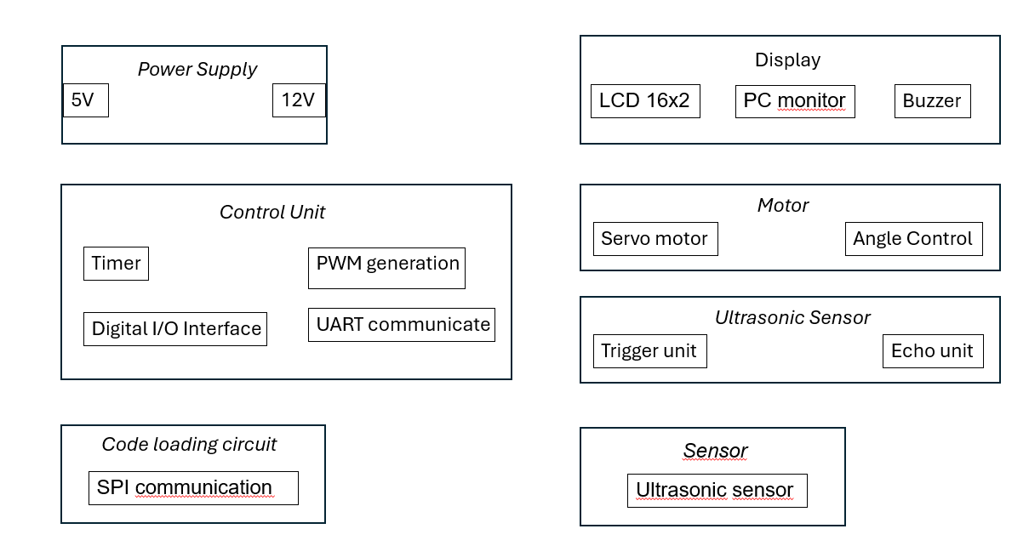
  - Block diagram
Block diagram thể hiện cách thức giao tiếp cũng như các khối nào nào là module input, các khối nào là module output.
